Лабораторная работа № 5. Настройка рабочей среды.

Отчет

Анна Александровна Глушенок

Содержание

# 1 Цель работы

Настроить рабочую среду.

# 2 Задание

1. Выполнить работу для тестового репозитория.
2. Преобразовать рабочий репозиторий в репозиторий с git-flow и conventional commits.

# 3 Выполнение лабораторной работы

Установим менеджер паролей pass:

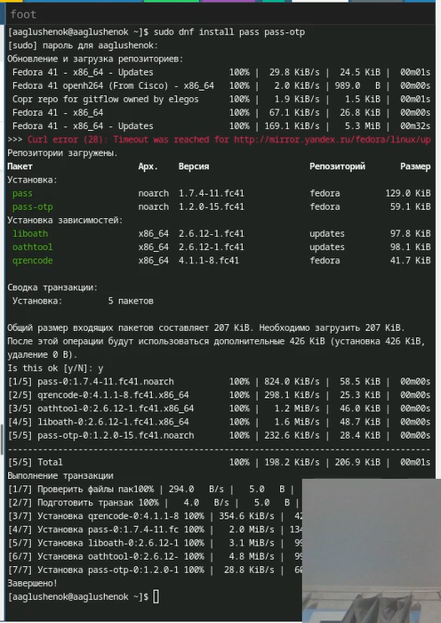

Рис. 1: Установка pass

Установим gopass:

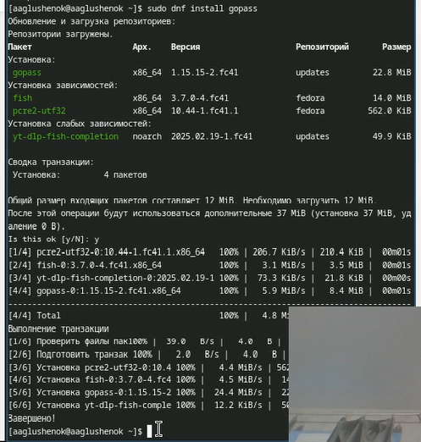

Рис. 2: Установка gopass

Выведем список ключей, инициализируем хранилище:

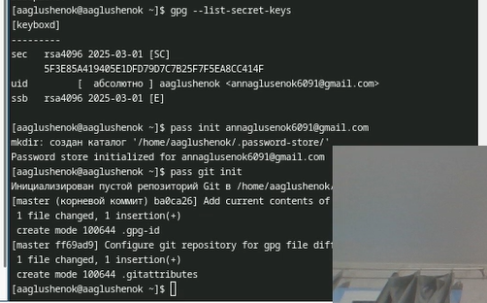

Рис. 3: Вывод списка ключей

Созданим ноавый репозиторий pass:

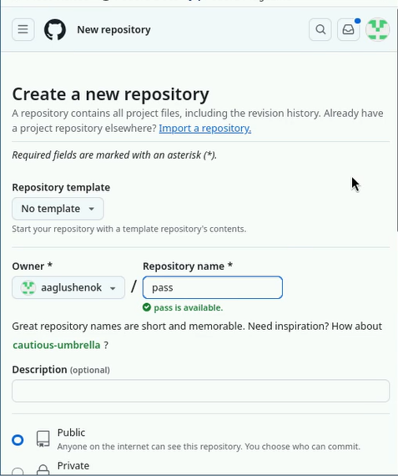

Рис. 4: Создание репозитория

Создадим структуру git, зададим адрес репозитория на хостинге, выполним синхронизацию:

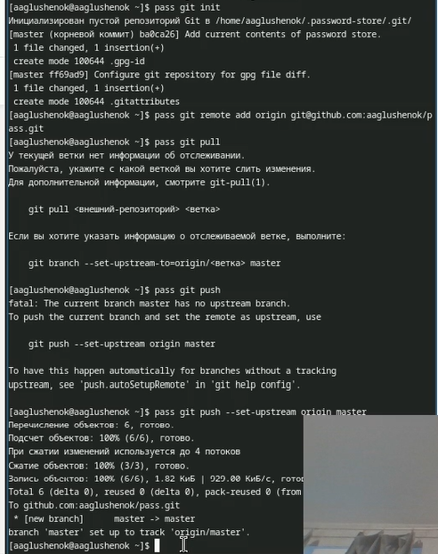

Рис. 5: Создание структуры, синхронизация

Закоммитим и выложим изменения. Проверим статус синхронизации:

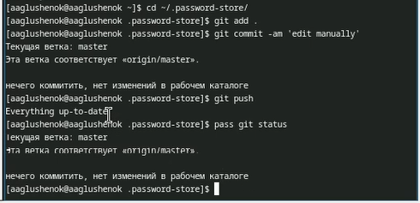

Рис. 6: Отправка изменений, проверка

Установим интерфейс для взаимодействия с браузером:

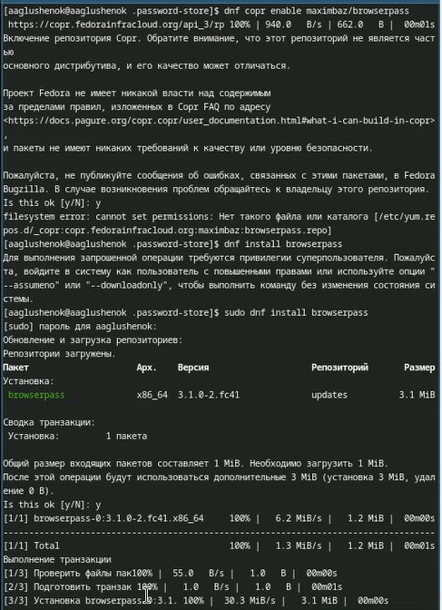

Рис. 7: Установка интерфейса

Установим плагин browserpass:

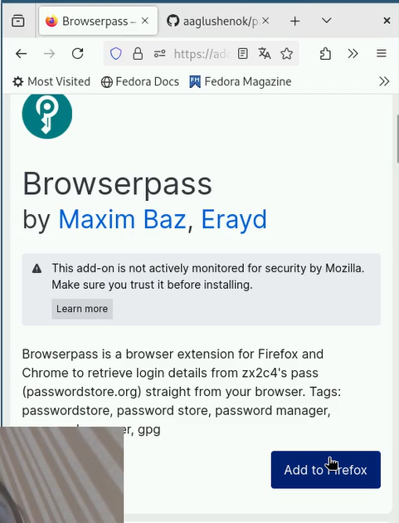

Рис. 8: Установка плагина

Добавим новый пароль (символ переноса строки), отобразим его для указанного имени файла, заменим существующий пароль :

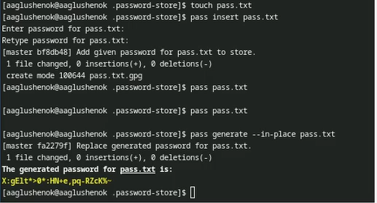

Рис. 9: Добавление и замена пароля

Установим дополнительное программное обеспечение:

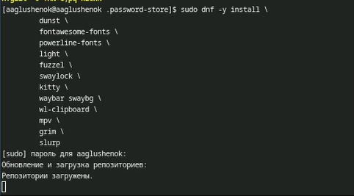

Рис. 10: Установка дополнительного ПО

Установим шрифты:

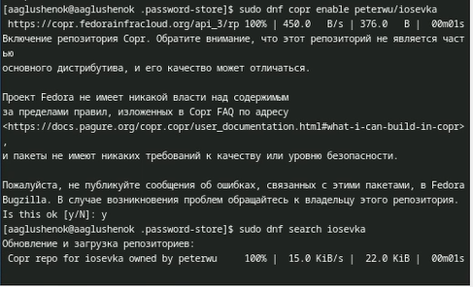

Рис. 11: Установка шрифтов

Установим бинарный файл с помощью wget. Создадим свой репозиторий для конфигурационных файлов на основе шаблона:

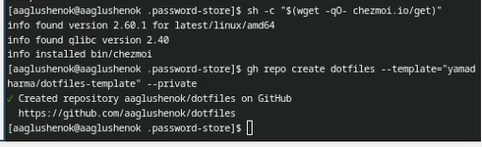

Рис. 12: Установка бинарного файла, создание репозитория

Проверим, что репозиторий создан верно:

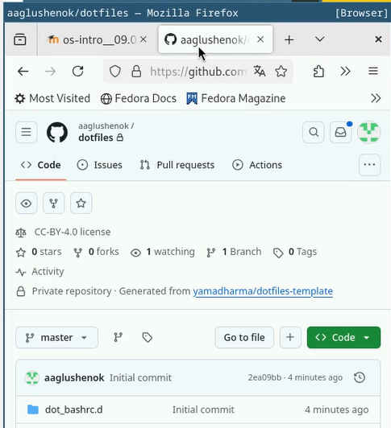

Рис. 13: Проверка создания репозитория

Инициализируем chezmoi с нашим репозиторием dotfiles, копируя chezmoi в /usr/local/bin:

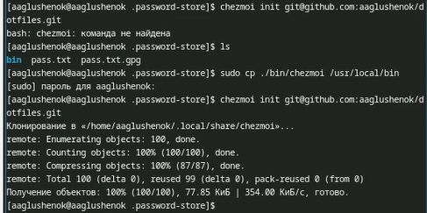

Рис. 14: Инициализация chezmoi

Проверим, какие изменения внесёт chezmoi в домашний каталог, согласимя с ними:

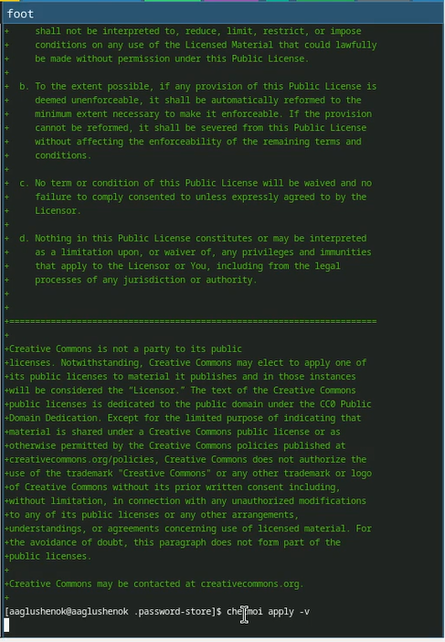

Рис. 15: Проверка внесенных изменений

На второй машине инициализируем chezmoi с репозиторием dotfiles через SSH. Проверим, какие изменения внесены и согласимся с ними:

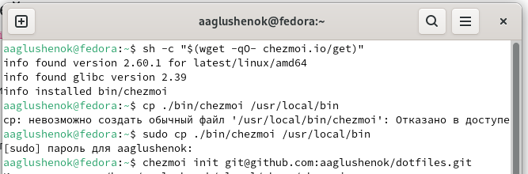

Рис. 16: Использование chezmoi на нескольких машинах

Установим свои dotfiles на новый компьютер с помощью одной команды, извлечем последние изменения из репозитория. Посмотрим, что изменится, фактически не применяя изменения:

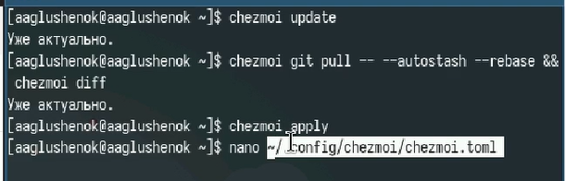

Рис. 17: Извлечение последних изменений

Установим автоматическое фиксирование и отправку изменений в исходный каталог в оепозиторий, изменив конфигурационный файл:

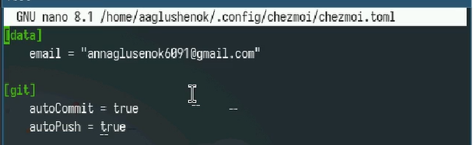

Рис. 18: Изменение конфигурационного файла

# 4 Выводы

В ходе выполнения лабораторной работы №5 мне удалось выполнить настройку рабочей среды.

# Список литературы